4 Herfst
Inleiding

De dagen worden korter. De zon staat steeds lager aan de hemel. Vooral 's nachts is het al erg koud. Het wordt herfst.
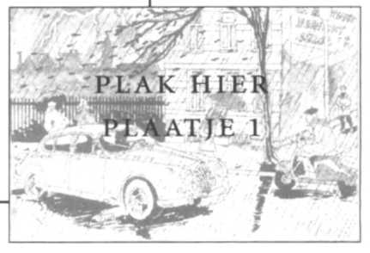
De herfst komt voor de winter. Net zoals de lente voor de zomer komt.
In de herfst en in de lente kan het flink stormen. Het regent ook vaak. In de herfst is het buiten nog een beetje warm.

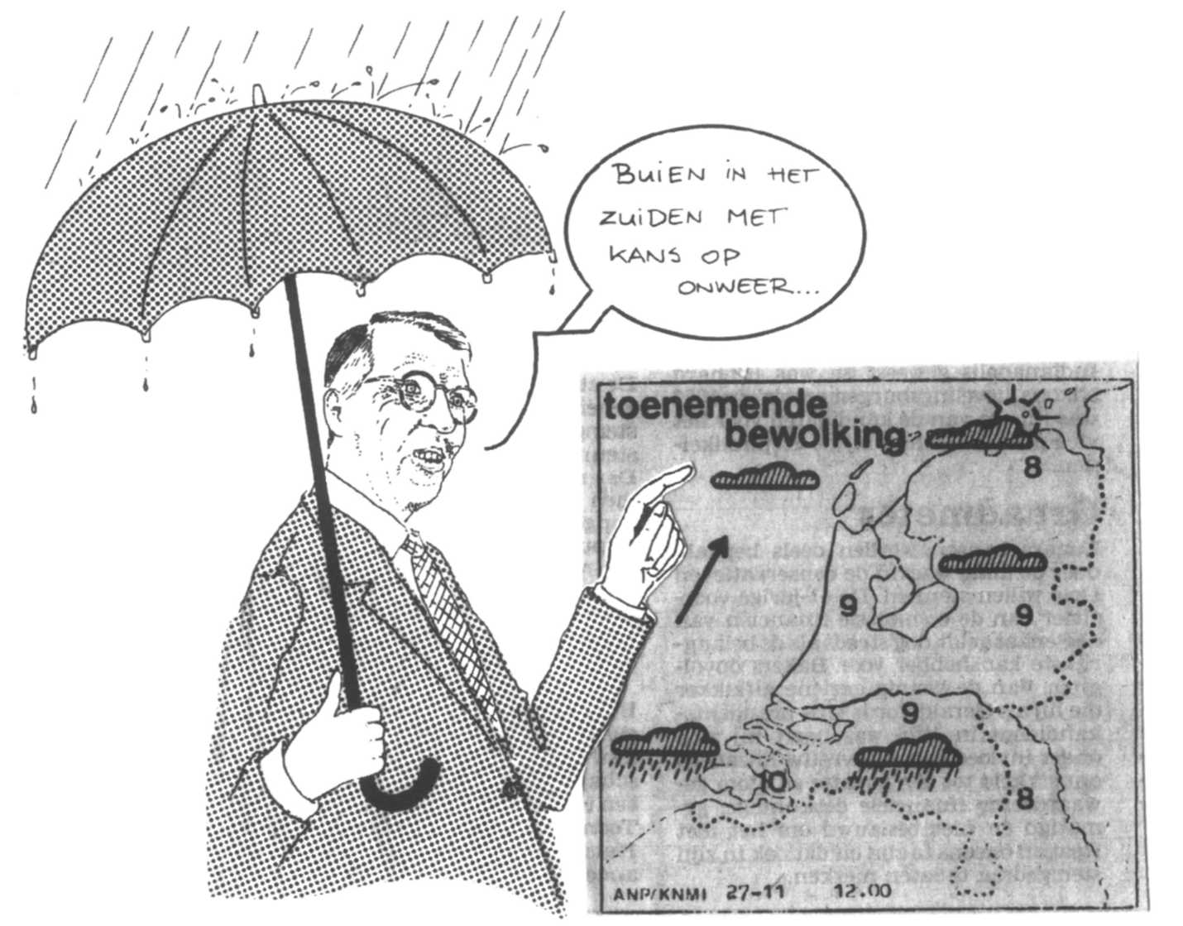

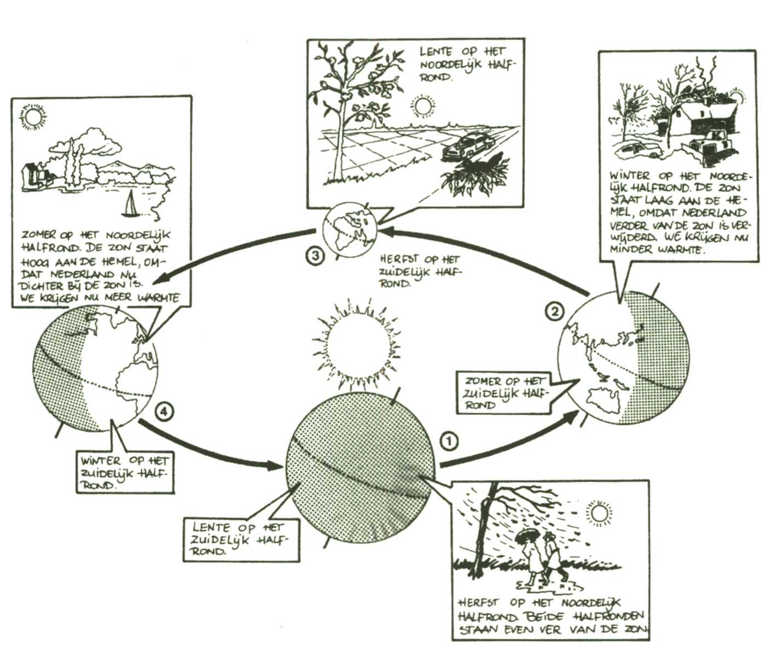

1 Kijk goed naar deze tekeningen. Zoals je weet ligt ons land aan de bovenkant van de aarde.
De bovenkant van de aarde noemen we het noordelijk halfrond.
a Bij welke aardbol (aardbol 1, 2, 3 of 4) is het herfst op het noordelijk halfrond? Bij aardbol_______.
b Kleur deze aardbol geel.

2 De herfst begint in september. Welke drie maanden zijn de herfstmaanden?____________,____________ en__________..

3 In de krant staat elke dag een weer-rapport. Hierin staat wat voor weer het is geweest.

Dit is een stukje van zo n weer-rapport:

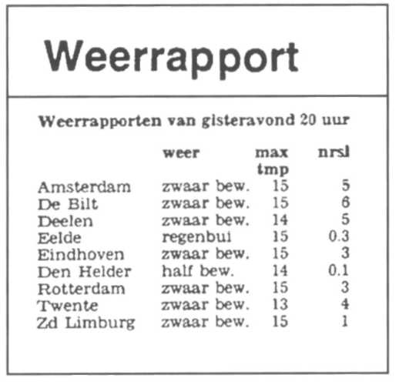
bew betekent bewolkt.
max temp betekent de hoogste temperatuur die er gemeten is.
nrsl betekent neerslag: hoeveel millimeter regen er is gevallen. Een millimeter is de afstand tussen twee kleine streepjes op je geo-driehoek.
Zoek de plaats op waar je het dichtst bij woont. Deelen is een vliegveld bij Arnhem. Eelde is een vliegveld bij Groningen. Twente is een vliegveld bij Hengelo.

4 a Wat voor weer was het bij jouw woonplaats? Het weer was________________________. De hoogste temperatuur was_____graden. Er was_________mm regen gevallen,
b Waarom moet men op vliegvelden weten wat voor
weer het wordt?______________________________
Vraag aan je leraar of lerares het werkblad "Zelf regen maken!".

Laat de winter maar komen!
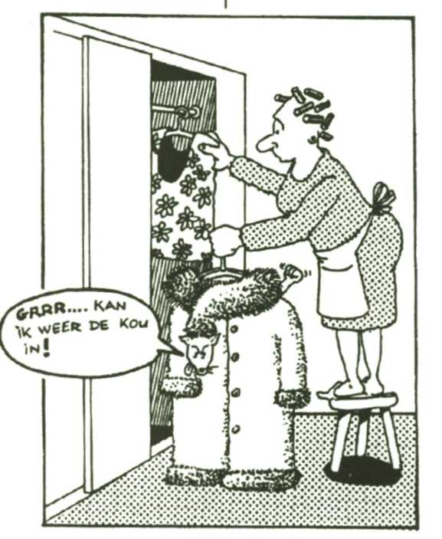
In de herfst gaat iedereen zich voorbereiden op de winter. De winter-kleren worden opgezocht. De lantaarns op straat worden nagekeken. De schoorsteen wordt geveegd. Er worden bomen omgezaagd. Meestal worden zieke bomen uitgekozen. Soms moete en bos worden uitgedund. In de herfst begint weer het jachtseizoen. Vroeger werden in de herfst veel dieren geslacht. November heet daarom "de slachtmaand".

5 Hier zie je hoe mensen zich op de winter voorbereiden. Zet een van deze zinnetjes in het juiste hokje: jagen, fruit inmaken, slachten, warme kleren, lantaarns nakijken, hout zagen, schoorsteen vegen.

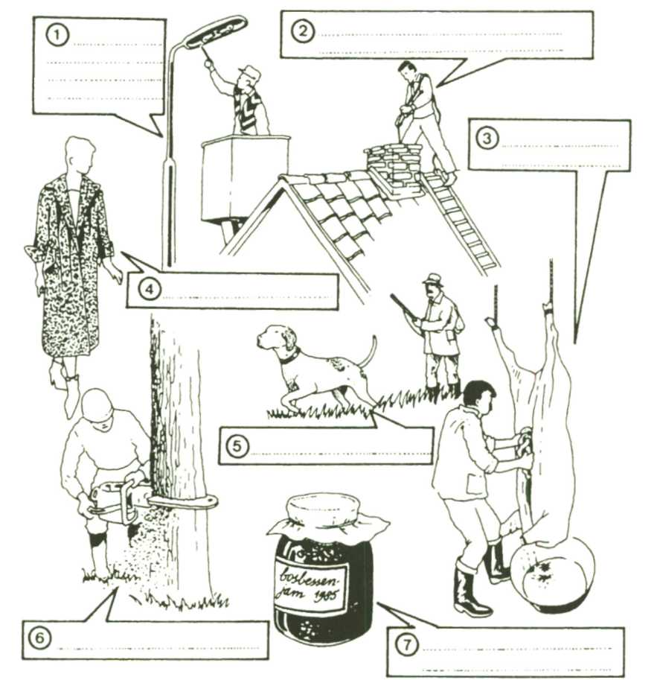

6 Laat in de herfst worden de dagen korter, 's Morgens is het nog donker als je naar school gaat. Door de regen kan de straat glad zijn.
Je ziet hier een oude fiets. Een aantal dingen zitten er niet meer op.
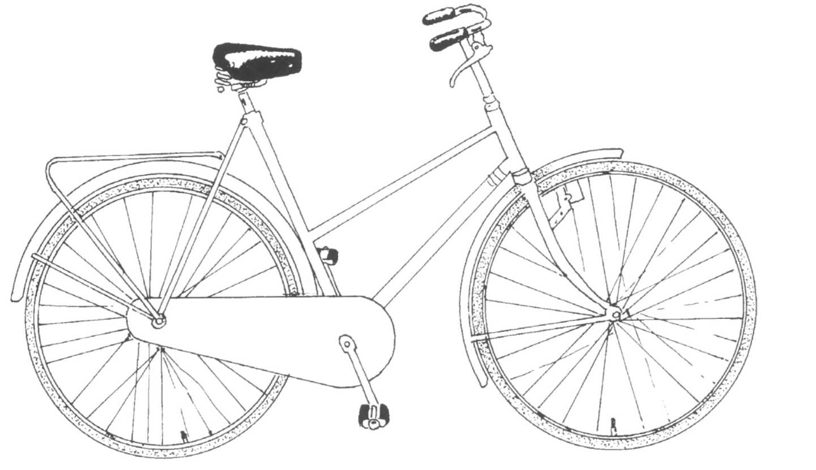
Met een veilige fiets maak je minder kans op ongelukken!

Wat ontbreekt er aan deze fiets?
- Teken het er maar bij.
- Maak daarna deze zinnen af:
1 Er zat geen voorlicht op Hiermee___________________________
2 Er zat geen achterlicht op. Hiermee_____________________________
- Er zat achter geen reflector op. Hiermee______________________________
- Er zaten geen remmen op de fiets. Hiermee_____________________________
- De fiets had geen reflectors op de banden. Hierdoor_____________________________
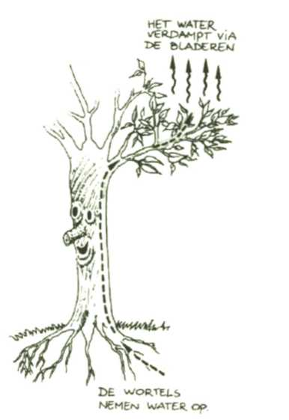
Ook planten en dieren bereiden zich voor op de winter. Hoe ze dat doen? Dat lees je hieronder:
1 Ik laat m'n blaadjes vallen!
Alle planten hebben water nodig. In de natuur nemen ze water op met hun wortels. Daarna gaat het naar de bladeren.
Bladeren bevatten altijd veel water.

6 Heb je de andijvie-proef al eens gedaan? Zo niet, lees dan verder.

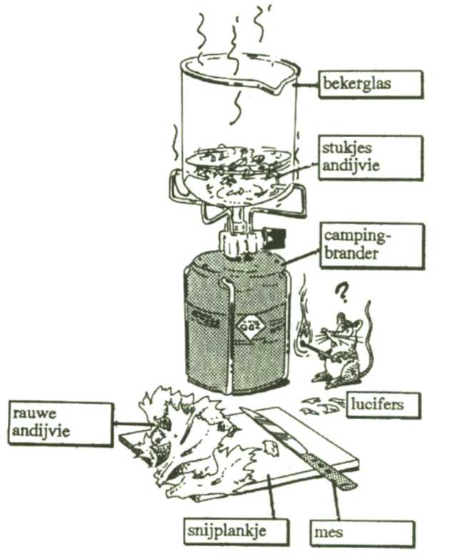
Wat heb je nodig?
een bekerglas, rauwe andijvie, een mes, een snijplankje, lucifers en een campingbrander.
Wat moet je doen?
- Snij de andijvie op het plankje fijn.
- Doe wat andijvie in het bekerglas.
- Steek de campingbrander aan.
- Zet de vlam laag.
- Zet het bekerglas op de campingbrander.
- Kijk vijf minuten lang wat er gebeurt.
- Doe de brander uit.

Beantwoord deze vragen:
a Wat gebeurde er met de andijvie? De andijvie werd slap/bleef stevig.
b Waarom werd de andijvie slap? Door het koken ging het blad stuk/bleef het blad heel.
c Waar komt het water in het bekerglas vandaan? Uit de kraan/andijvie.
d Zit er veel water in andijvie? Ja/Nee

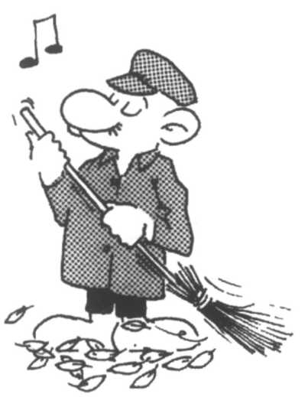
Het water in de bladeren verdampt. Daarom is er steeds nieuw water nodig.
's Winters is de grond soms bevroren. Dan kunnen de wortels moeilijk water opnemen. De bladeren drogen hierdoor uit. De bomen en struiken zouden dood gaan. Daarom laten ze al vroeg hun bladeren vallen. Maar eerst gaat het bladgroen uit de bladeren. Het bladgroen wordt bewaard in de tak. Volgend jaar wordt het opnieuw gebruikt.
Het blad krijgt een gele kleur. Daarna kleurt het rood. Tenslotte wordt het blad bruin. Een bruin blad is helemaal dood.

7 Water verdampt. Maar wat gebeurt er dan? Elke vloeistof kan verdampen. Om dat te zien doe je een eenvoudig proefje.
Wat heb je nodig? een flesje after-shave of deodorant.

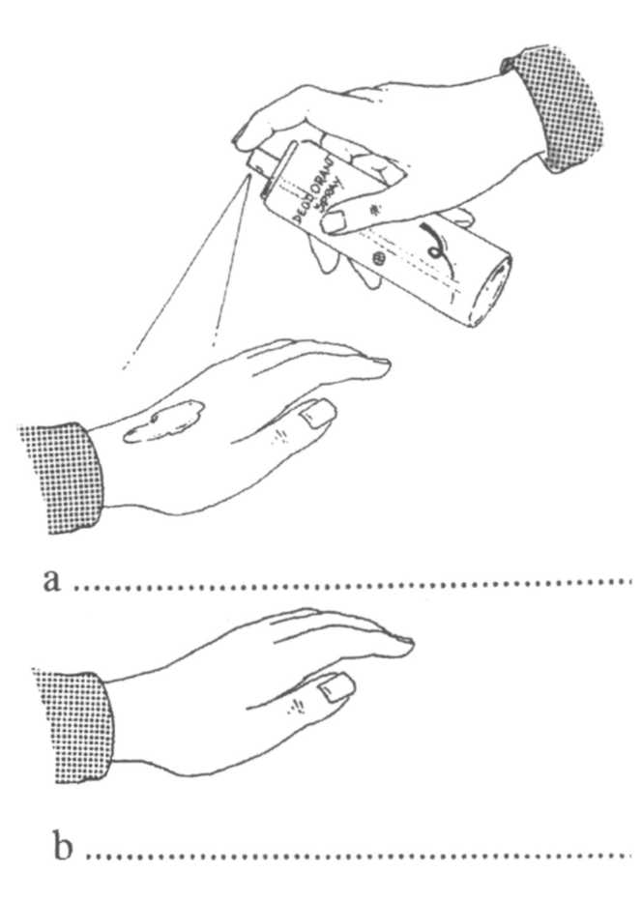
Wat moet je doen?
Doe een beetje after-shave of deodorant op je huid.
Beantwoord deze vragen:
a Wat gebeurt er met de vloeistof? ______________
b Door de warmte in je huid is de
vloeistof veranderd in een gas. Dit
gas zie je niet. De vloeistof is dus
ver
c Is het plekje op je huid warmer of kouder geworden? warmer/kouder
d Hiernaast zie je een tekening van de proef.
- Schrijf bij de juiste tekening een van deze zinnen: er zit vloeistof op de huid, de vloeistof is verdampt.

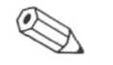
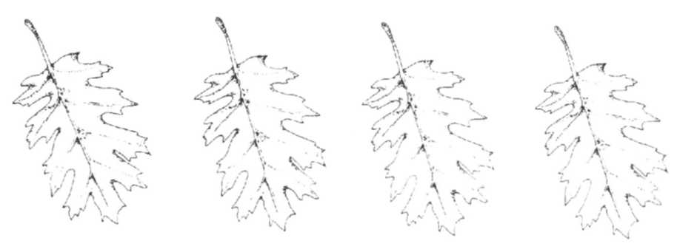
8 Je ziet hier vier keer hetzelfde blad van een beuk.

Hoe verkleurt het blad in de herfst?
a Kleur blad 1 groen. Kleur blad 2 geel. Kleur blad 3 rood. Kleur blad 4 bruin.

b Welk blad heeft nog bladgroen? blad 1/blad 2/blad 3/blad 4
c Welk blad is dood? blad 1/blad 2/blad 3/blad 4

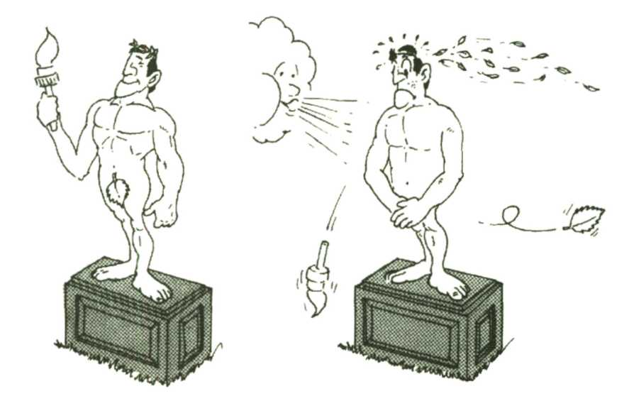
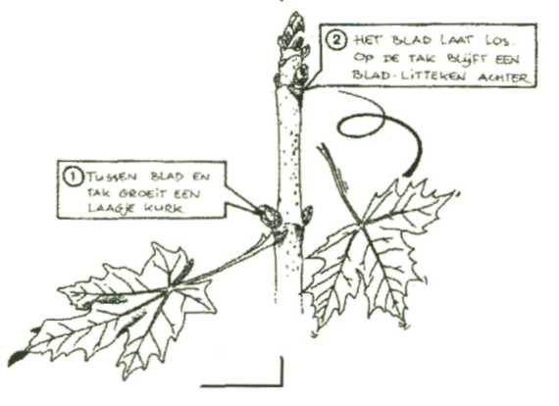
Tussen de bladsteel en de tak groeit een kurklaagje. Het kurklaagje is net een korstje op een wond. Het beschermt de tak tegen uitdrogen en ziekten. Als het kurklaagje dik genoeg is, valt het blad af. Bladeren worden er dus niet door de wind afgeblazen, zoals je vaak hoort. Waar de bladsteel aan de tak zat, blijft een litteken achter. Dit noemen we het blad litteken.


9 Kleur de bladeren van deze tekening bruin. Kleur de knoppen licht-groen. Kleur de tak licht-bruin.

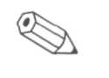
10 Knip van een struik of boom het uiteinde van een tak af. De tak hoeft niet langer dan 10 cm te zijn.

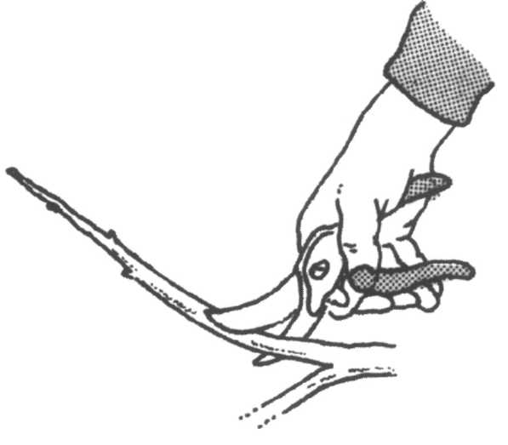
Wat heb je nodig? een loep, een potlood en gum.
Wat moet je doen? 1 Bestudeer de tak met de loep.
2 Teken in het vak hieronder de tak schematisch na. Doe het wel nauwkeurig!
3 Zet in je tekening: blad-litteken.

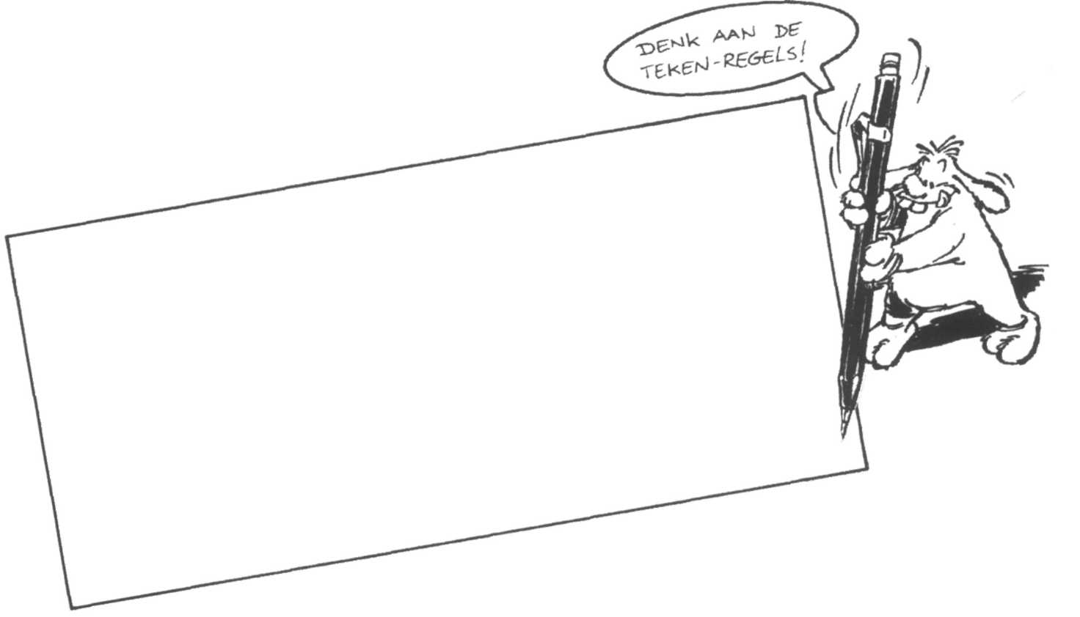

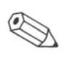
11 Waarom laten bomen en struiken hun bladeren vallen? Zet deze woorden in de juiste hokjes: verdampt, verdrogen, kurklaagje, tak, bevroren, wortels, water, blad-litteken, bladgroen
a Met de nemen bomen en struiken water op.

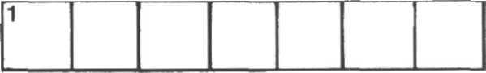
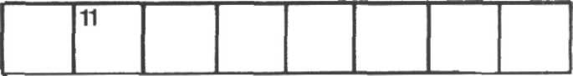
b Dit water via de bladeren.

c 's Winters is de grond
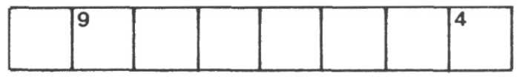
d Dan kunnen de wortels niet gemakkelijk
opnemen.

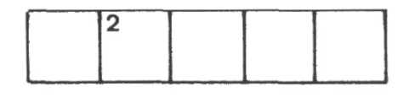
e De bladeren zouden Vandaar dat bomen en
struiken hun bladeren laten vallen.

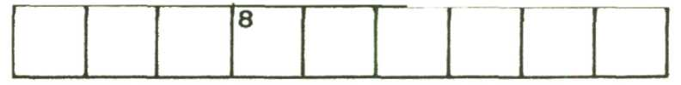
f Maar eerst wordt het... uit de bladeren gehaald. Dit
wordt bewaard in de ...

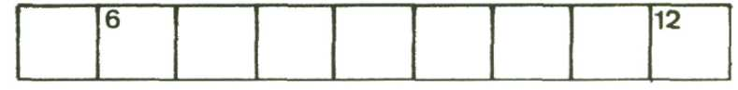
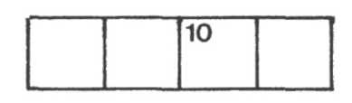
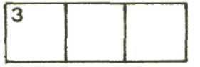
g Daarna groeit er tussen de tak en de bladsteel een
laagje
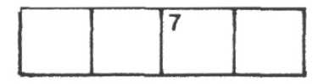
h Dit is later op de tak als een -litteken te zien.

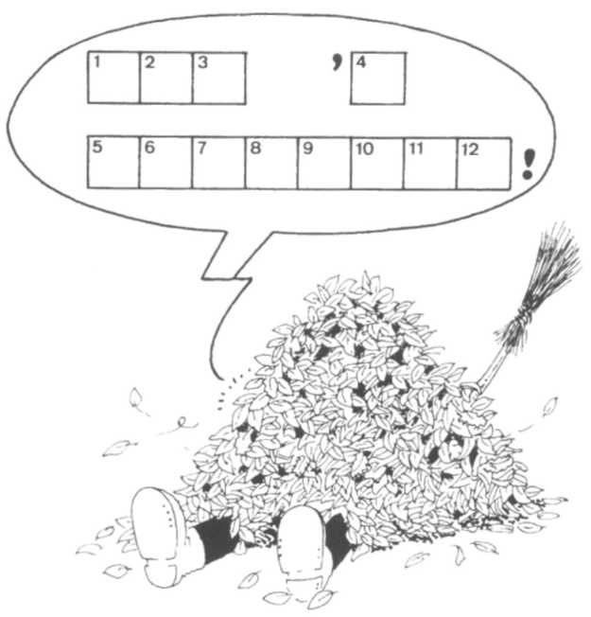
Bij sommige letters staat een cijfer in het hokje. De hokjes in de tekening hieronder hebben ook cijfers. Zet de letters met hetzelfde cijfer in deze hokjes. Dan weet je wat de bladveger roept.


12 Maak een afdruk van een blad!
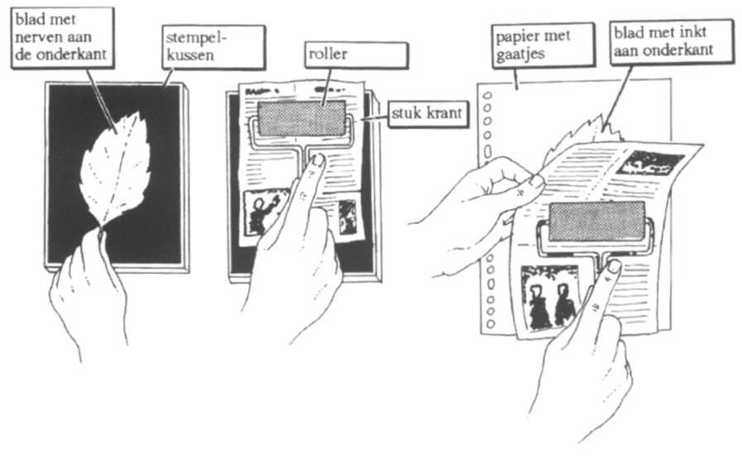
Wat moet je?
een stempelkussen, een krant, een aantal bladeren, een roller en twee vellen papier.
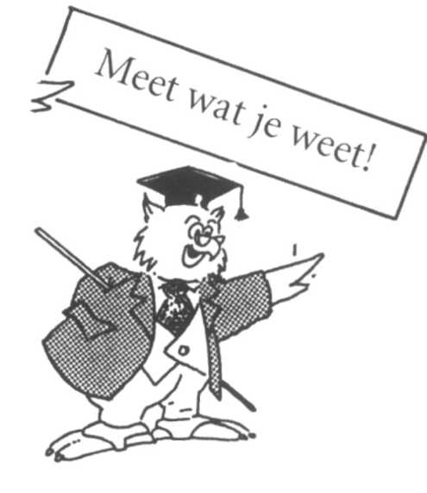
Wat heb je nodig doen?
- Leg een deel van de krant op je tafel. De krant beschermt je tafel tegen inkt-vlekken.
- Leg het blad met de nerven op het stempelkussen.
- Leg nu een stuk krant op het blad.
- Druk met de roller het blad stevig op het kussen.
- Plaats daarna het blad met de inkt-kant op een vel papier.
- Leg het stuk krant weer op het bla
- Druk met de roller het blad goed aan. Zo krijg je een mooie afdruk!

2 Vruchten en zaden

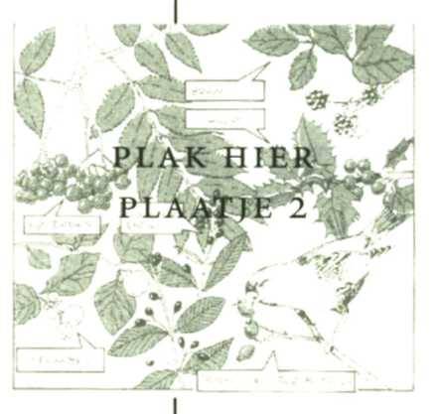
Wat kun je nog meer aan bomen en struiken zien? Sommige hebben fel gekleurde vruchten.
Aan de felle kleur merk je dat de vruchten rijp zijn.
De zaden, die in de vrucht zitten, zijn ook rijp.
Veel dieren worden door de kleur gelokt. Ze beginnen van de vruchten te eten. Dat is de bedoeling ook.
De zaadjes zijn verstopt in een smakelijke verpakking: het vruchtvlees.
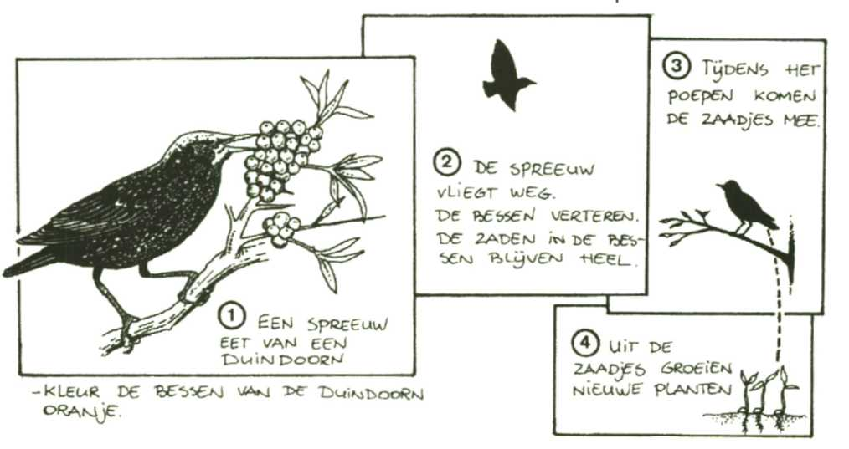
In de tekening zie je wat er verder gebeurt:
Eigenlijk is de vrucht nodig om het zaad te verspreiden!
- Bekijk en teken een vrucht met vruchtvlees.
Wat heb je nodig?
een vrucht met vruchtvlees (bijvoorbeeld: een sneeuwbes, een rozebottel, een tomaat), een loep en een mesje.
Wat moet je doen?
- Bekijk de vrucht goed.
- Teken in vak 1 de hele vrucht. Schrijf erbij hoe de vrucht heet.
- Snijd met het mesje de vrucht in de lengte door. Bekijk een helft met de loep. Zie je het zaad?

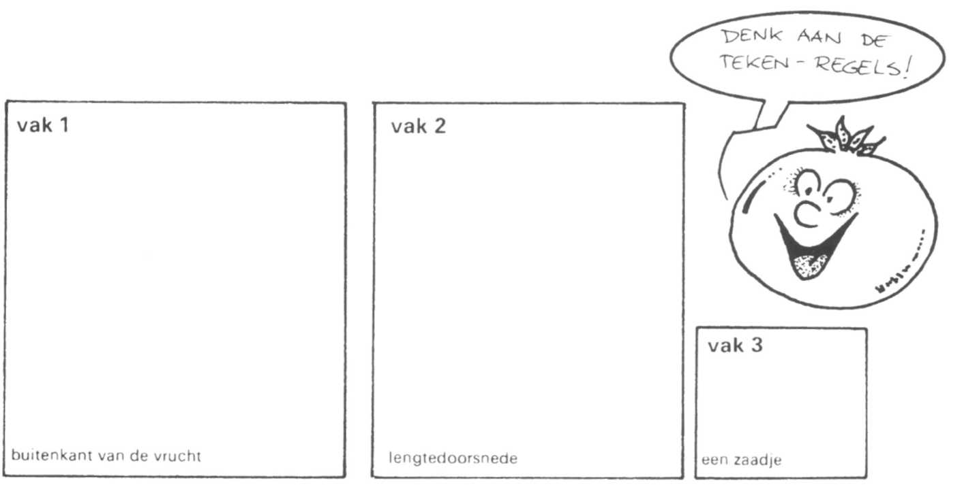
- Teken de doorgesneden vrucht in vak 2. Schrijf deze namen erbij: vruchtvlees, zaad.
- Bekijk nu een zaadje met de loep. Teken dit in vak 3. Hoeveel zaden zitten er in de vrucht?
14 Je ziet hier een plaatje van een pak Pompelmoentje.
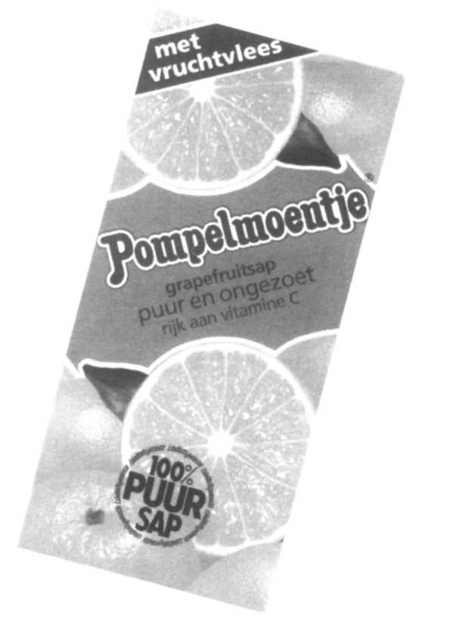
Op het pak staat dat er vruchtvlees in zit.
Hoe ziet het sap er dan uit?
3 Vogeltrek
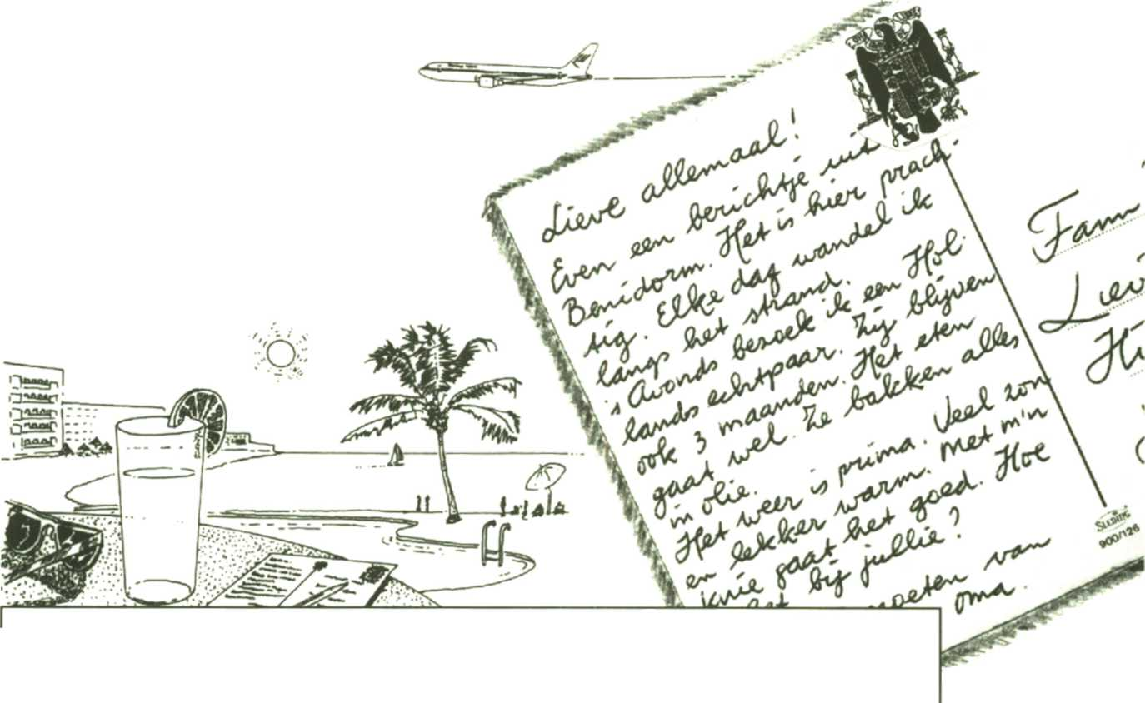
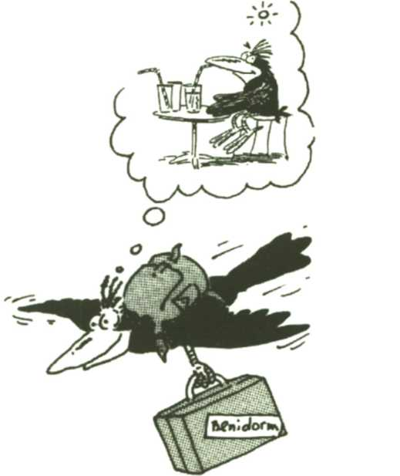
Oma de Vries overwintert in Zuid-Spanje. Ze vindt het in Nederland te koud.
Er zijn ook veel dieren die in de herfst uit Nederland wegtrekken.
Veel vogels gaan naar het warme zuiden. Daar is meer voedsel.
Zwaluwen, lijsters en ooievaars vliegen helemaal naar Afrika.
Er zijn ook vogels die niet weggaan. Mussen, meeuwen en merels blijven in Nederland.
Spreeuwen komen uit het noorden en oosten van Europa. Ze overwinteren hier.

15 Oma de Vries voelt zich in Spanje beter dan in Nederland.
a Waarom?
b Toch mist ze ook een heleboel. Wat bijvoorbeeld?
1
2
3



16 Waarom trekken veel vogels voor de winter naar het
zuiden?
17 Welke vogels zie je hier?
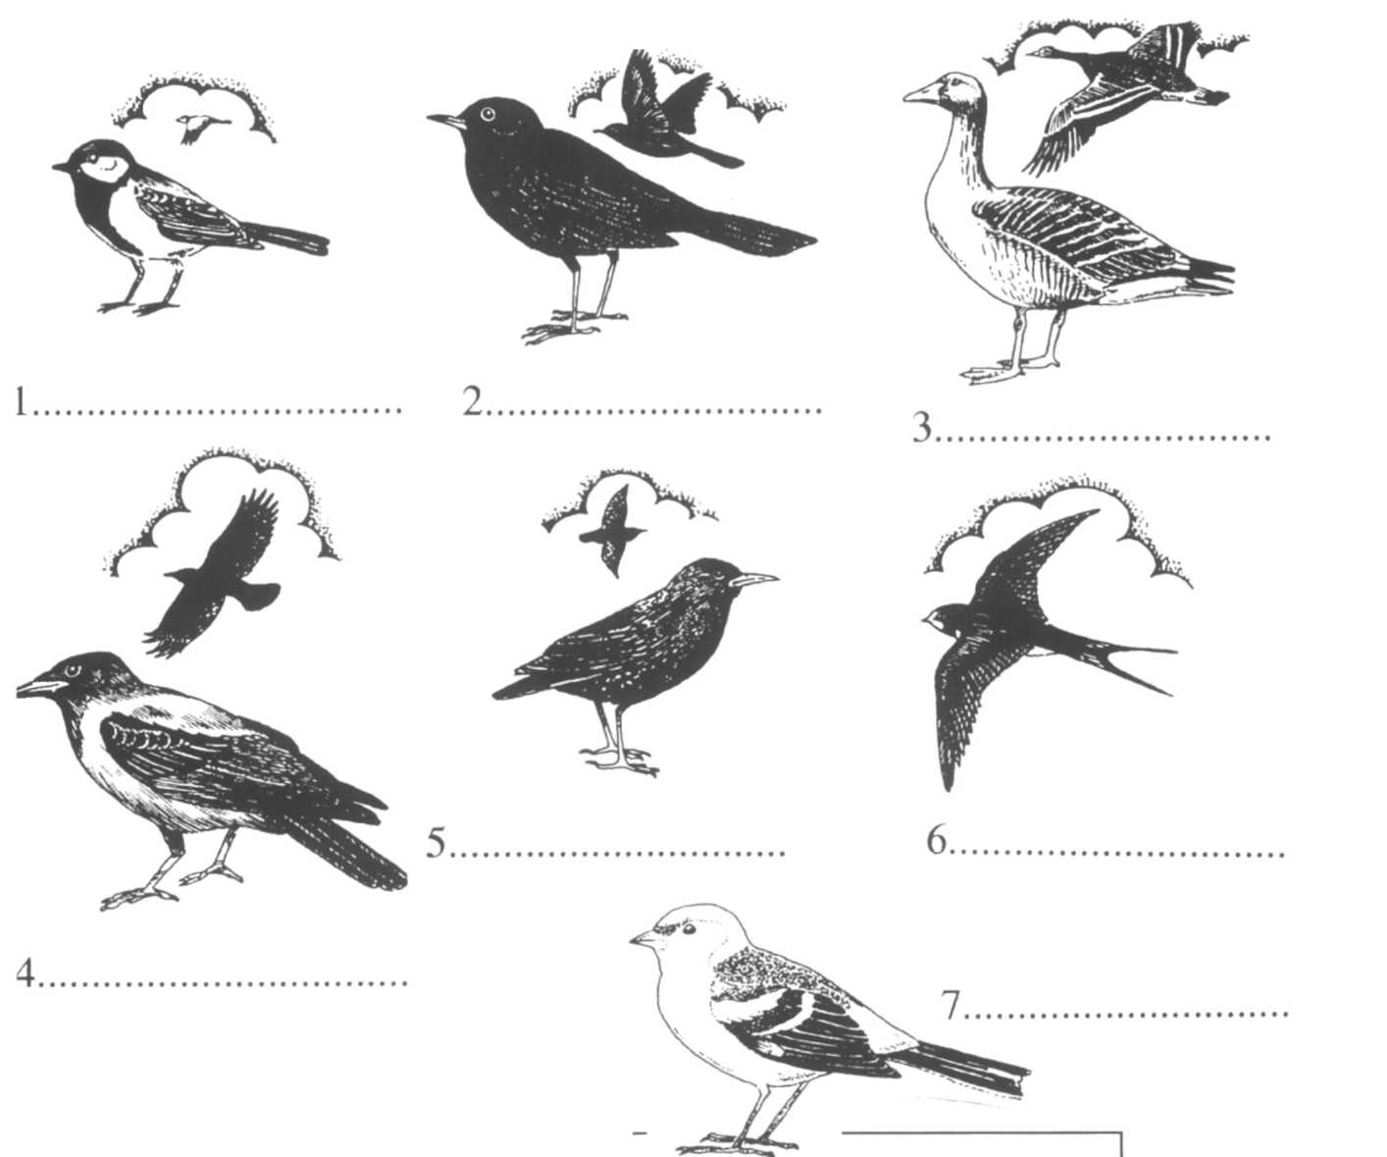
Schrijf de goede naam onder de tekening. Kies uit deze namen: merel, zwaluw, koolmees, bonte kraai, grauwe gans, vink, spreeuw

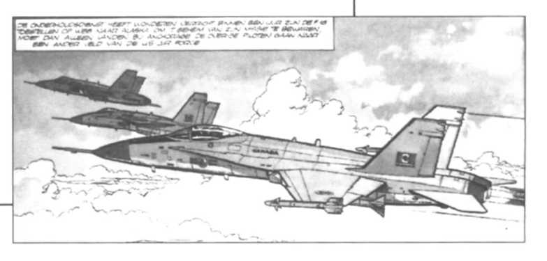
Misschien heb je wel eens overtrekkende ganzen zien vliegen. Ze vliegen in een V-vorm. Ze vliegen dan "in formatie". Dat doen straaljagers ook. Zangvogels vliegen in een wolk-formatie. Eenden vliegen in een lange rij.

18 Wat is er handig aan "formatie-vliegen"?

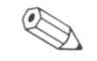
19 Hier zie je drie groepen vogels vliegen.
a Schrijf op de bovenste stippel-lijn bij de juiste
tekening: een lange rij, V-formatie, wolk-formatie
b Schrijf op de onderste stippel-lijn bij de juiste
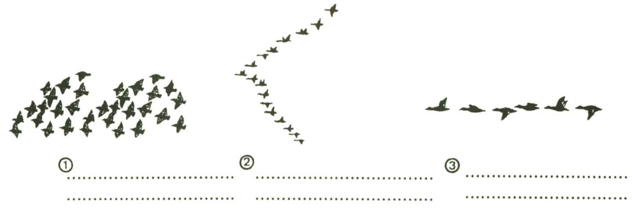
tekening: spreeuwen, eenden, ganzen

Om meer over de trek van vogels te leren, werden veel vogels geringd.

Na veel onderzoek weet men nu dat:
-vogels vaak de kust volgen;
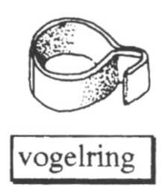
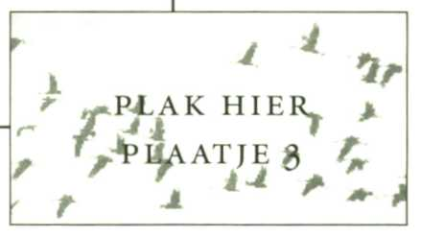
ze zo weinig mogelijk over zee vliegen;
kraanvogels
- oudere vogels beter de weg kennen;
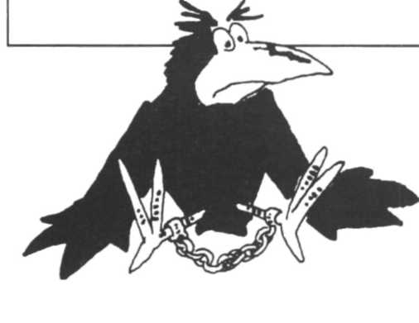
- sommige vogels overdag vliegen, andere soorten vliegen 's nachts.

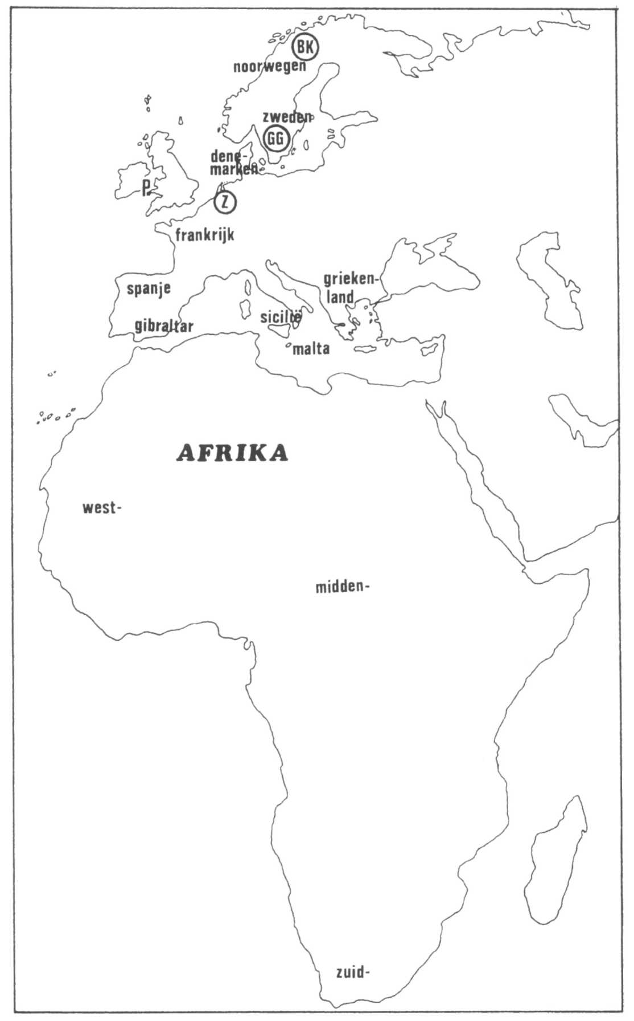
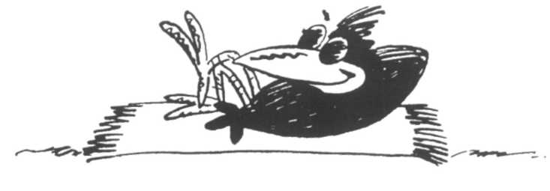
20 Op bladzijde 87 zie je een kaartje van Europa en Afrika. Op dit kaartje teken je de verschillende richtingen die trekvogels vliegen.
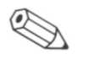
- Teken met een rood kleur-potlood de weg van de bonte kraai. Begin bovenaan in Noorwegen (bij BK). De vlucht gaat via Denemarken naar ons land.
- Teken met een groen kleur-potlood de weg van de zwaluw. Het zijn drie richtingen. Start in Nederland (bij Z).
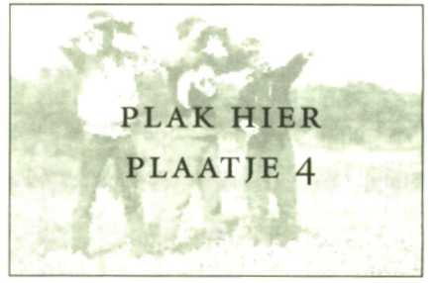
De eerste vlucht gaat via Frankrijk en Spanje (Gibraltar) naar West-Afrika. De tweede vlucht gaat via de laars van Italië, via Sicilië en Malta naar Midden-Afrika. De derde reis gaat via Griekenland naar Zuid-Afrika.
- Teken met blauw de weg van de grauwe gans. Begin bij het zuiden van Zweden (bij GG). De reis gaat in een rechte lijn naar het midden van Spanje.

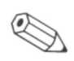
- Karin vond vandaag op straat een dode spreeuw. De spreeuw is geringd.
De vogel was door een kat gepakt. Ze haalt het ringetje van zijn poot.

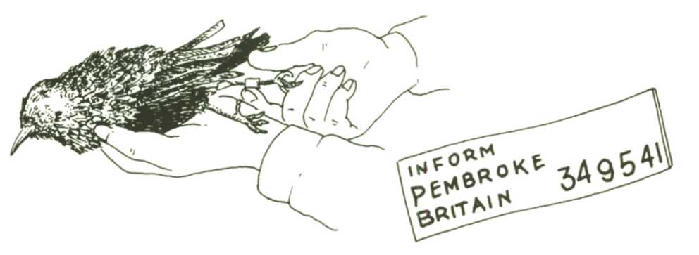
Op de ring staat:

a Waar kwam de spreeuw vandaan?
- Neem de kaart op blz. 87 weer voor je.
- Geef met een lijntje de weg aan die de spreeuw gevlogen heeft naar Nederland. Pembroke is op de kaart aangegeven met de letter P.
b Wanneer heeft Karin de spreeuw gevonden?
c Hoe is de spreeuw gestorven? .
Daarna stopt Karin het ringetje in een envelop. Ze schrijft er een briefje bij met alle gegevens.
Karin stuurt de envelop naar het Vogeltrekstation in Arnhem.
Doe dat ook als je een dode geringde vogel vindt. Je krijgt dan een brief terug met alles wat er over deze vogel bekend is.

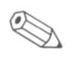
22 a Nadat Karin de dode vogel had vast gehouden, waste ze haar handen. Waarom deed ze dat?
b Wat kun je het beste met een dode vogel doen?


23 Het lijkt wel of trekvogels een kompas hebben! Weet jij waar het zuiden ligt?
- Maak zelf een kompas en vind het zuiden!

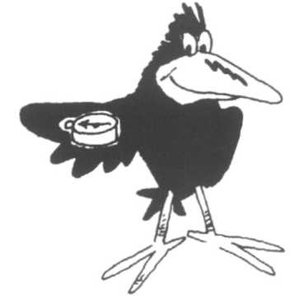
Wat heb je nodig?
een magneet, een naald, een mesje, een kurk, een bakje water en een paperclip
Wat moet je doen?
- Snijd van de kurk een dun schijfje.
- Strijk ongeveer 30 keer met de magneet langs de naald.
Op deze manier wordt de naald ook een magneet!

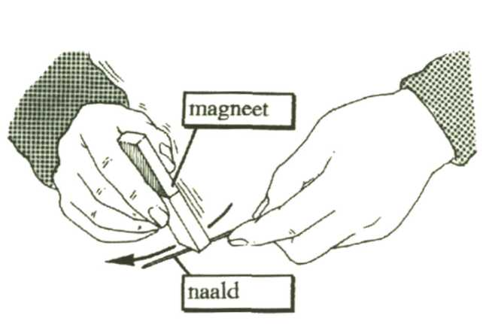
Probeer of er een paperclip aan blijft hangen.
- Prik daarna de naald door het kurk-schijfje.
- Leg het kurk-schijfje in het bakje water.
Wat neem je waar?
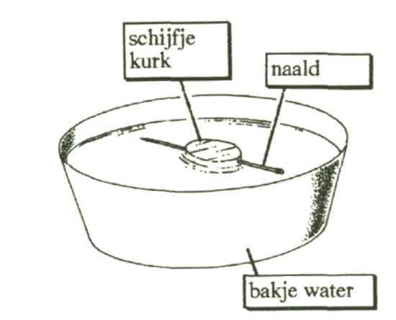
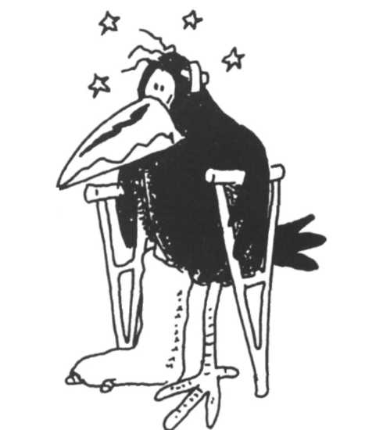
De punt van de naald wijst naar het noorden. De andere kant is het zuiden. Test het maar uit op een zonnige dag. Om 12 uur 's middags staat de zon ook in het zuiden! Klopt dat met de richting van de naald?
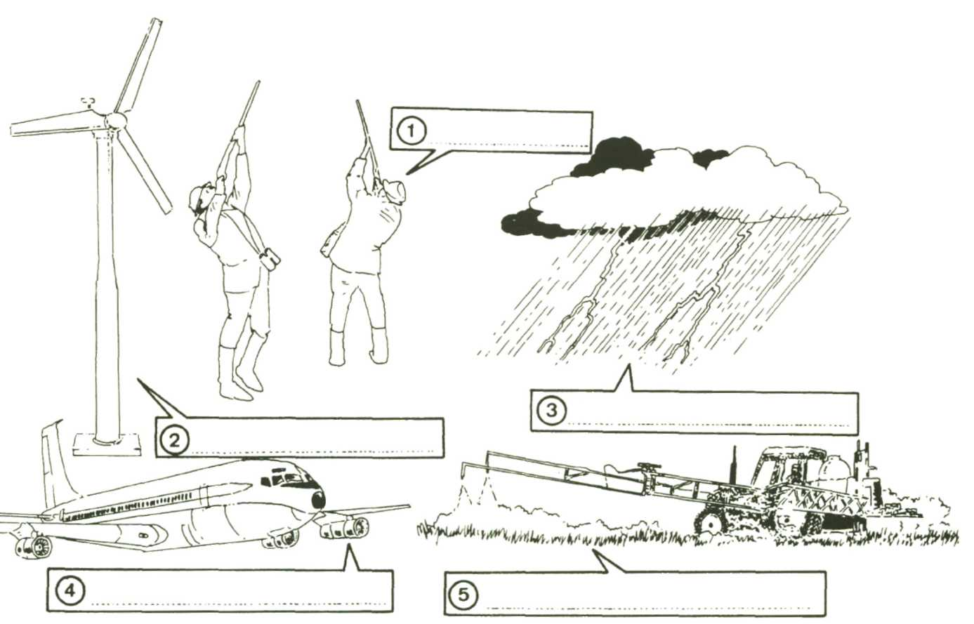
24 Vogels vliegen soms grote afstanden Welke gevaren zijn er onderweg? - Zet bij de juiste tekening: slecht weer, jagers, voedsel met vergif, vliegtuigen, windmolens.

25 Kun jij vogels aan hun vorm herkennen? Probeer het maar!
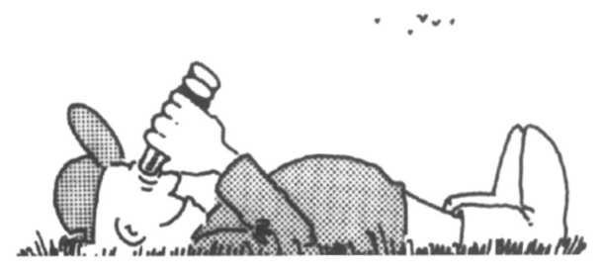
- Kies uit deze namen:
1 zwaluw, 2 blauwe reiger, 3 buizerd, 4 spreeuw, 5 torenvalk, 6 grauwe gans, 7 sperwer, 8 kokmeeuw, 9 zwarte kraai.

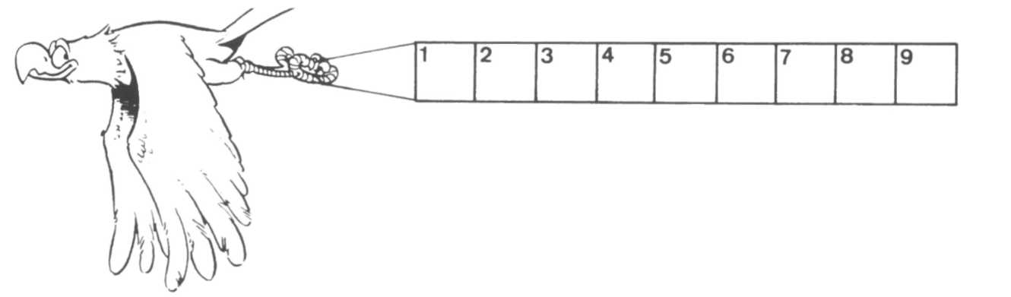
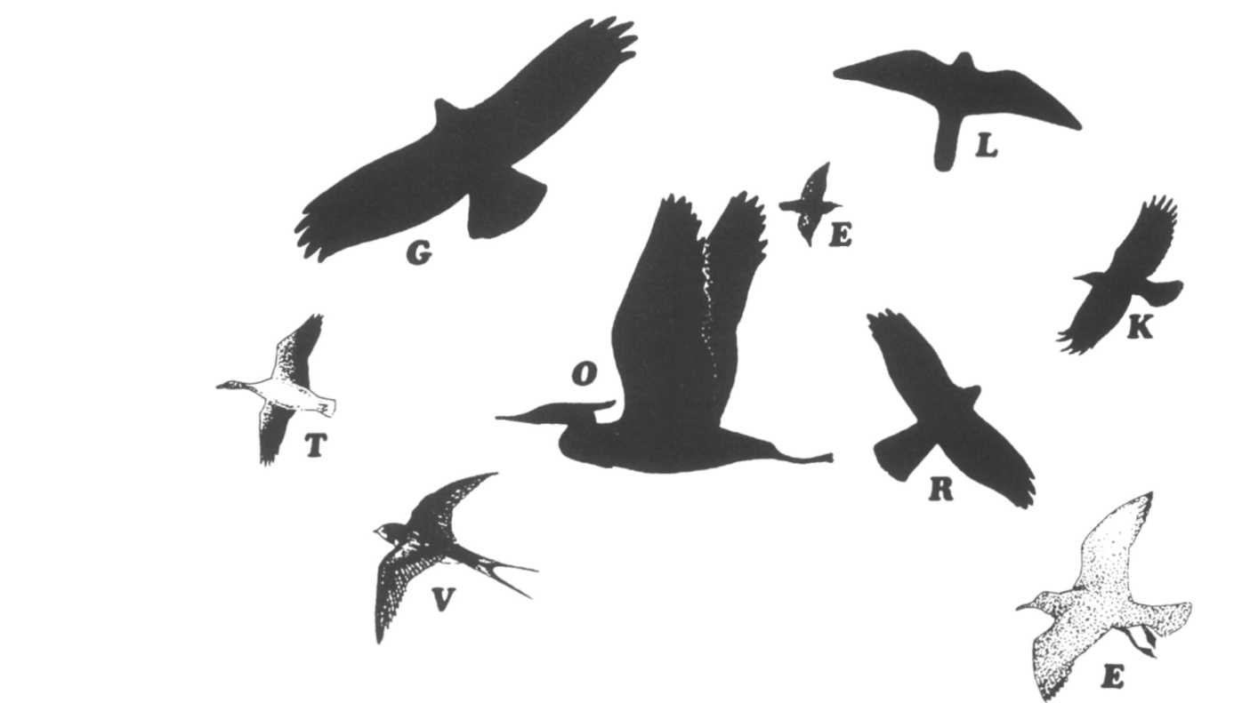
Herken je niet alle vogels? Geen probleem! Bij elke tekening staat een letter. Voor de naam van een vogel staat een cijfer.
– Vul deze letter in het hokje met hetzelfde cijfer dat voor de naam van de vogel staat.
Als je alle hokjes hebt ingevuld, lees je de titel van dit onderwerp.

Vraag aan je leraar of lerares het werkblad "Ik zie ze vliegen".

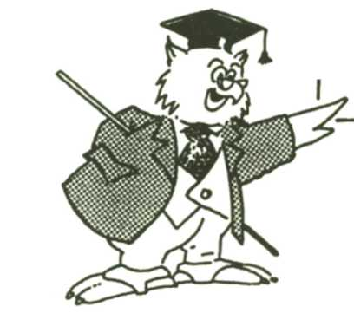
Mat wat je weet!
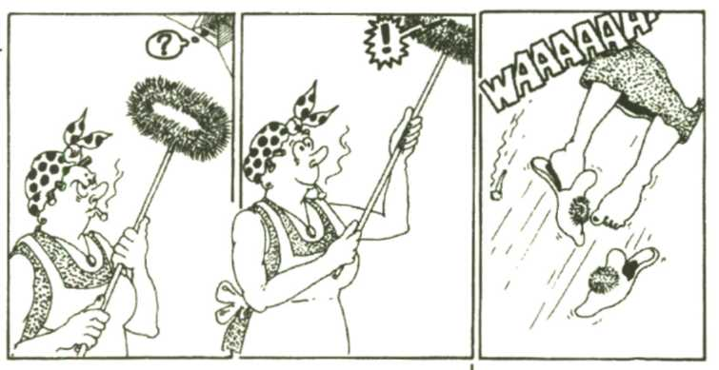
4 Spinnewebben
Heb je wel eens een spinne-web in je gezicht gevoeld? Dat was smerig!
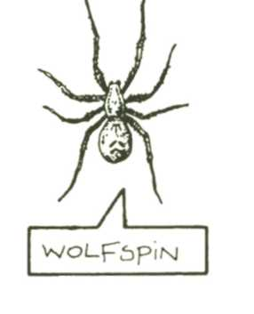
Veel mensen vinden spinnen enge beesten. Ze slaan ze daarom dood.
Een ragebol is speciaal gemaakt om spinnewebben op te ruimen.
Spinnen zijn heel nuttig. Ze eten veel insekten.
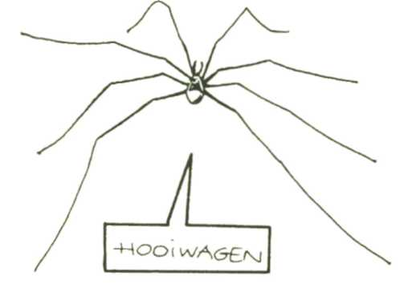
Sommige spinnen maken geen web. Ze jagen. Dit doen bijvoorbeeld de wolfspin en de hooiwagen.
Wolfspinnen kunnen goed zien. Ze hebben vier ogen in hun kop!
Andere spinnen weven een web. Het web heeft de vorm van een wiel met spaken. Het wordt meestal 's nachts gemaakt.
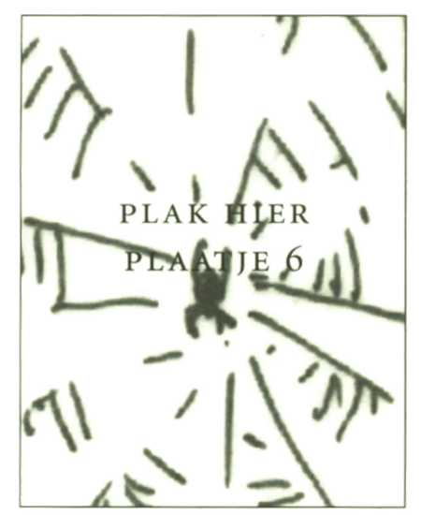
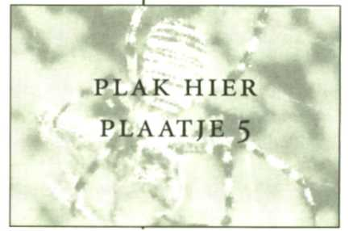
Spinnen die een web maken hebben aan hun achterlijf spin-tepels". Dat zijn een soort knobbeltjes met kleine buisjes. Hierdoor perst de spin spin-vocht naar buiten. In de buitenlucht droogt het spin-vocht snel op. Het is dan een mooie draad geworden.
Spinnen met een web hebben slechte ogen. Ze reageren op het trillen van het web
Een kruisspin in haar web
Uit de spin-tepels
komen een heleboel fijne draadjes

fijne draadjes, i

26 Ben jij ook zo bang voor spinnen?
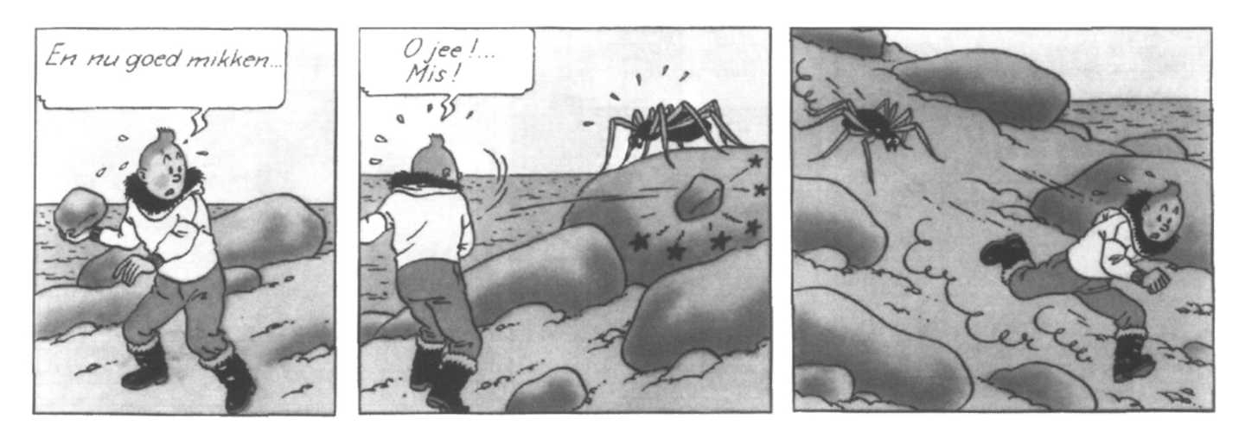
Hieronder staan enkele "kenmerken" van spinnen. Welke kenmerken vind je griezelig?
– Kruis ze aan:
- 1 Spinnen hebben van die harige poten.
- 2 Spinnen bijten je.
- 3 Van het gif ga je dood.
- 4 Spinnen lopen altijd over je gezicht.
- 5 Spinnen zuigen bloed uit je lichaam.
- 6 Spinnen maken van die vieze spinnewebben.
- 7 Spinnen lopen snel.
- 8 Spinnen hebben een kruis op hun rug.
- 9 Spinnen hebben zo n enge kleur.
□ 10______________________________.
(Mag je zelf invullen!)

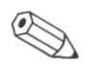
27 a Hier zie je drie spinnen.
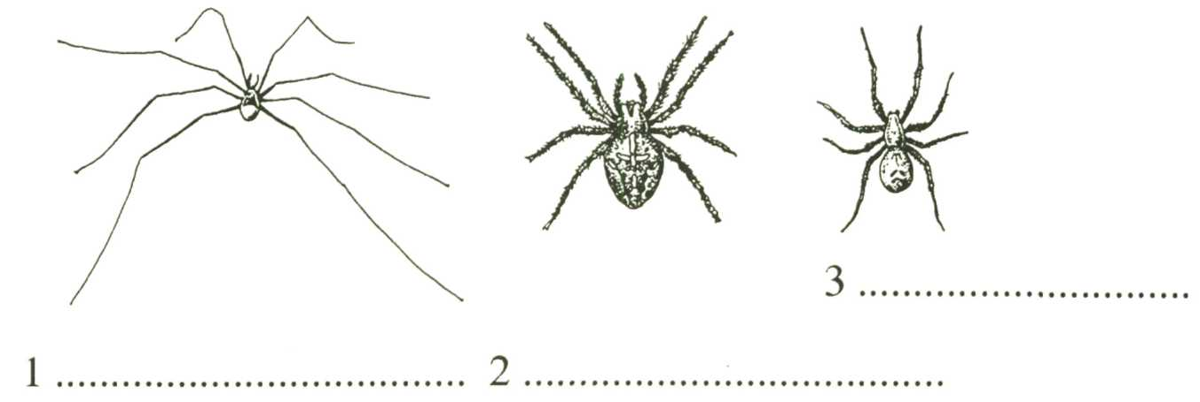
– Schrijf onder elke spin de juiste naam. Kies uit: kruisspin, wolfspin, hooiwagen.

b Welk van deze drie spinnen maakt een web? _______________________
c Welk van deze drie spinnen heeft lange, dunne poten?

28 a Waarom zijn spinnen nuttig?
b Zou je een spin doodmaken? Waarom? Ja/Nee, omdat

29 In deze opdracht ga je tekenen hoe een kruisspin haar web maakt.
– Teken de stippellijntjes over. Doe dit met een rood kleurpotlood. Let goed op wat je in elk plaatje erbij moet tekenen.

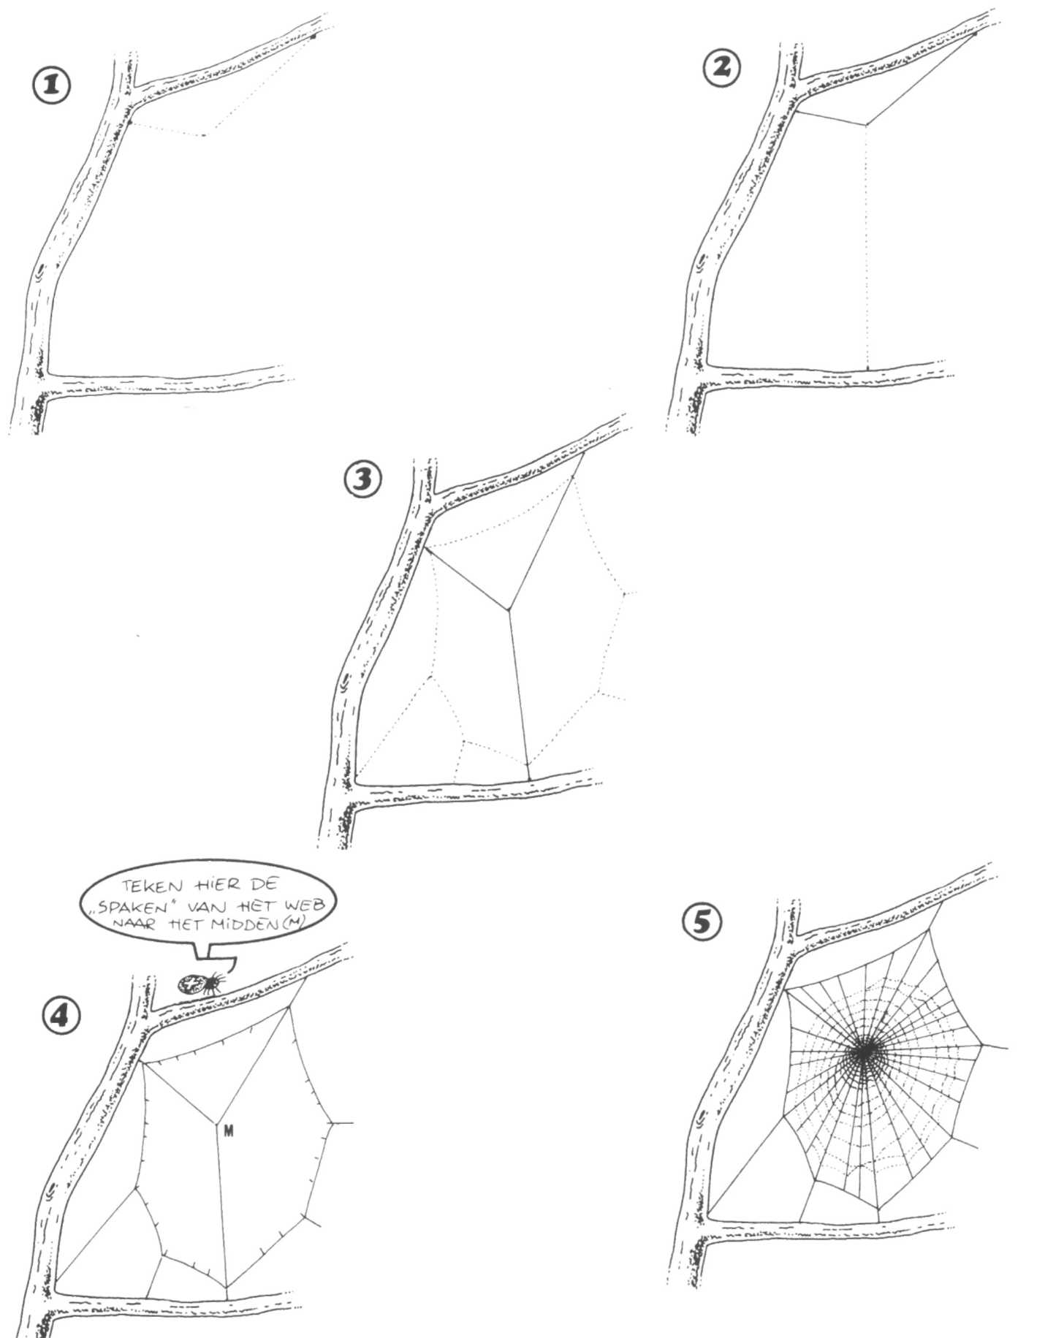
Vraag aan je leraar of lerares het werkblad "Spinnen zoeken!".

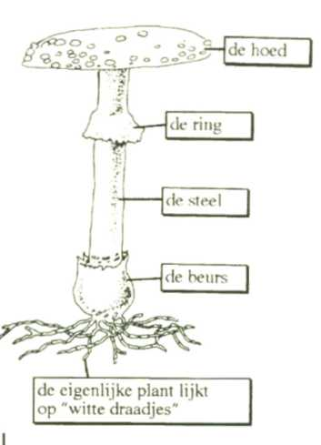
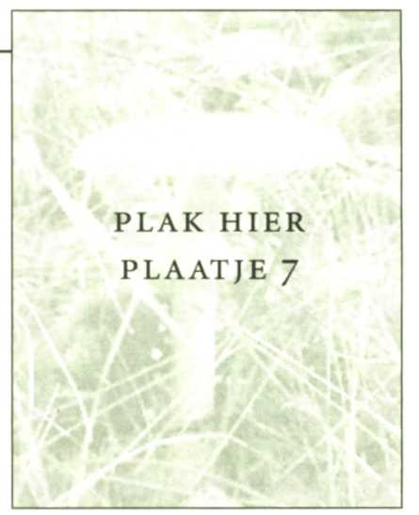
5 Paddestoelen
In de herfst zie je veel paddestoelen.
Het gekke is, dat ze plotseling boven de grond staan. Een paar dagen later zijn ze weer verdwenen. Vandaar dat men vroeger dacht dat duivels, heksen of elfjes ze lieten groeien.
Een vliegenzwam is een giftige paddestoel.

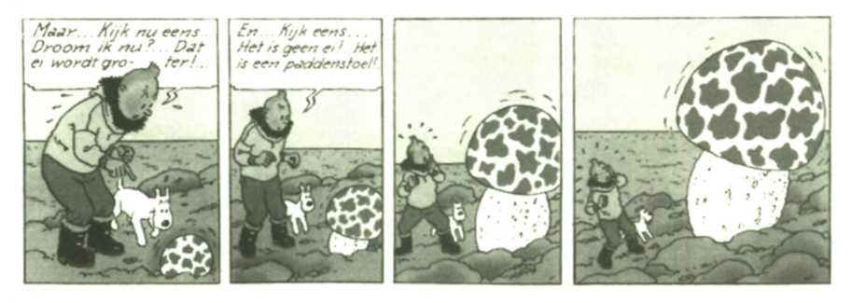
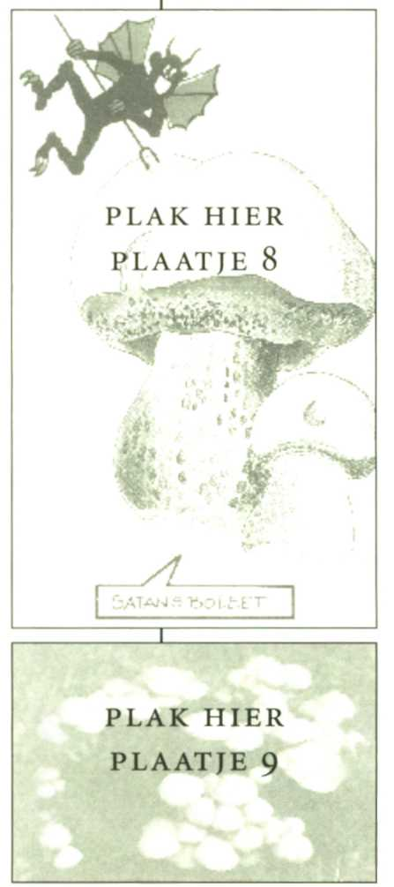
Er zijn zelfs paddestoelen die meteen verkleuren als je ze doorsnijdt. De satansboleet bijvoorbeeld: hij verandert van rood in blauw. Daarna wordt hij groen!
Paddestoelen groeien vaak in een kring. We noemen dat een heksenkring.
Die rare naam komt van een oud verhaal. Daarin werd verteld dat op deze plek heksen hadden gedanst. Waar hun voeten de grond hadden geraakt, groeiden paddestoelen! Weet je hoe ze aan de naam paddestoelen komen?
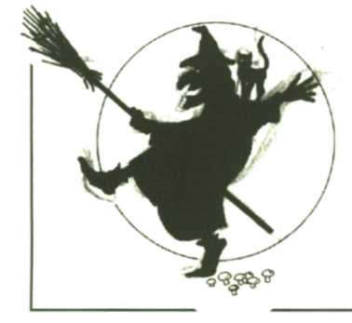
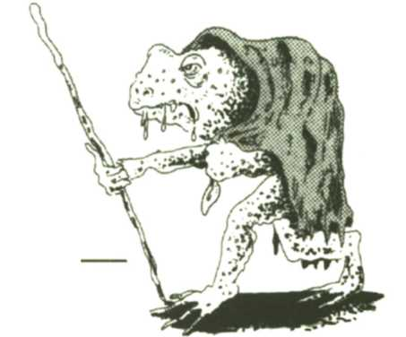
In de middeleeuwen dacht men dat de duivel
heksen-kring
ze maakte. De duivel zwierf over de aarde, vermomd als een oude dikke pad. Als hij moe was en wilde zitten, liet hij een paddestoel uit de grond komen!


30 Sommige paddestoelen hebben een opvallende kleur öf vorm. Hieraan hebben ze hun naam te danken.
- Kleur de paddestoelen. Hoe dat moet staat bij elke tekening geschreven.
- Schrijf na het kleuren de juiste naam erbij.
Kies uit deze namen: koraal-zwam, aard-ster, parasol-zwam, inkt-zwam, aardappel-bovist, trechter-zwam, elfen-bankje.

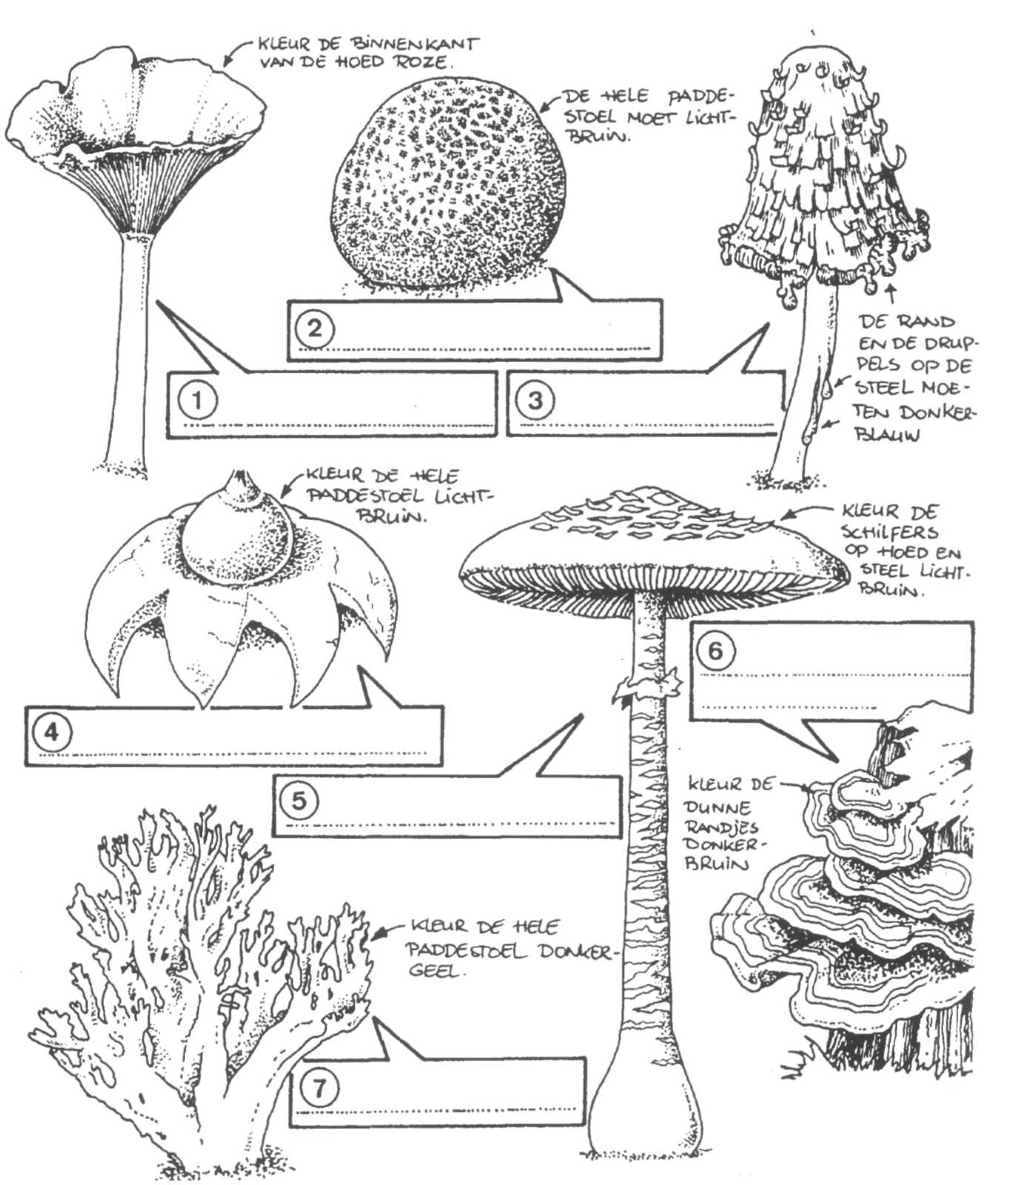

31 a Maak deze puzzel over paddestoelen.
– Schrijf de goede woorden in de hokjes.

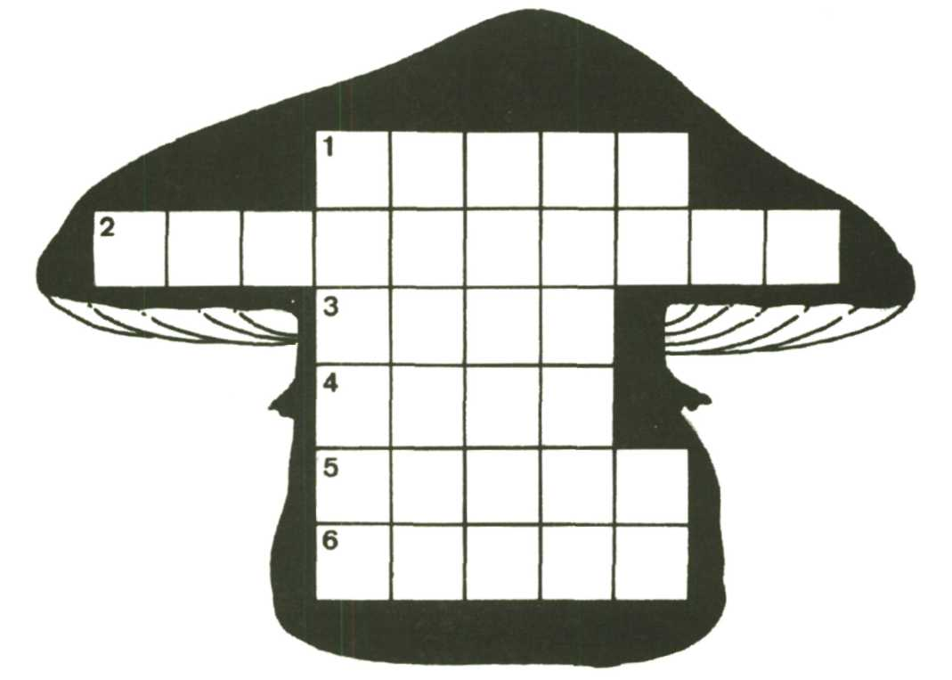
- Een heks vliegt door de lucht op een bezem-
- Een vliegenzwam is een giftige
- Een paddestoel heeft geen muts maar een
- Om je vinger kun je een dragen.
- Een ander woord voor portemonnee is
- Paddestoelen staan soms in een heksen-

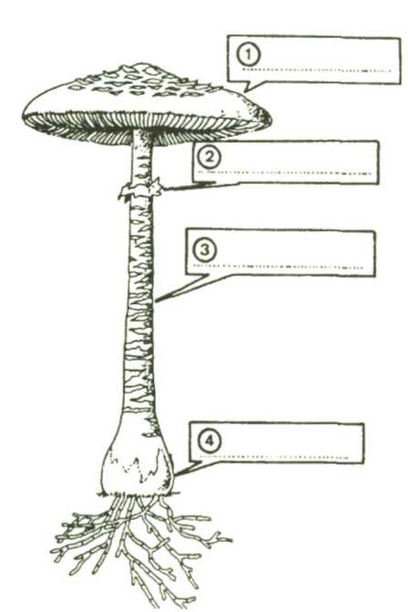
b In de puzzel heb je zes woorden opgeschreven.
Vier daarvan kun je ook in deze tekening zetten.
Welke namen komen in de hokjes?

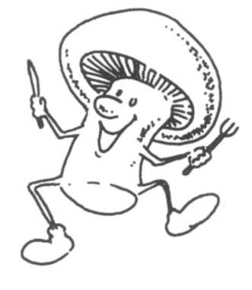

- Lust je champignons? De champignon is een bekende paddestoel. Je koopt hem in de groentewinkel.
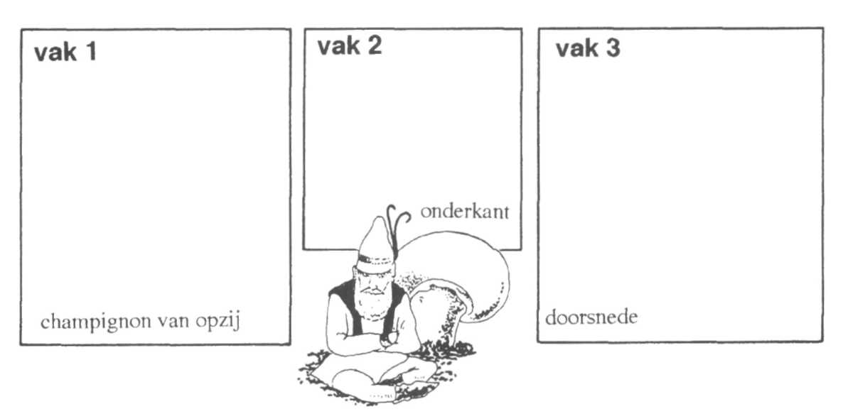
In deze opdracht ga je een champignon goed bekijken en tekenen.

Wat heb je nodig?
een champignon, een loep, een krant, een mesje, een gewoon potlood, een licht-bruin kleurpotlood en gum.
Wat moet je doen?
a 1 Leg de champignon op de krant. Bekijk de champignon goed.
2 Teken in vak 1 de champignon van opzij.
- Zet deze namen erbij: hoed, steel, ring, beurs.
b 1 Leg de champignon op z'n kop. Bekijk goed de onderkant van de hoed. Gebruik hiervoor de loep.
2 Teken de onderkant van de hoed in vak 2. De "streepjes" die je ziet zijn de plaatjes.
- Zet de naam plaatjes in je tekening.
c - Snijd de champignon in de lengte door.
- Teken deze doorsnede in vak 3. Je ziet dat de plaatjes een licht-bruine kleur hebben.
- Kleur de plaatjes in je tekening ook licht-bruin.
d –Maak tot slot het mesje schoon en ruim alles netjes op. Mors geen stukjes champignon op de vloer!

33 a Los deze rebus op.
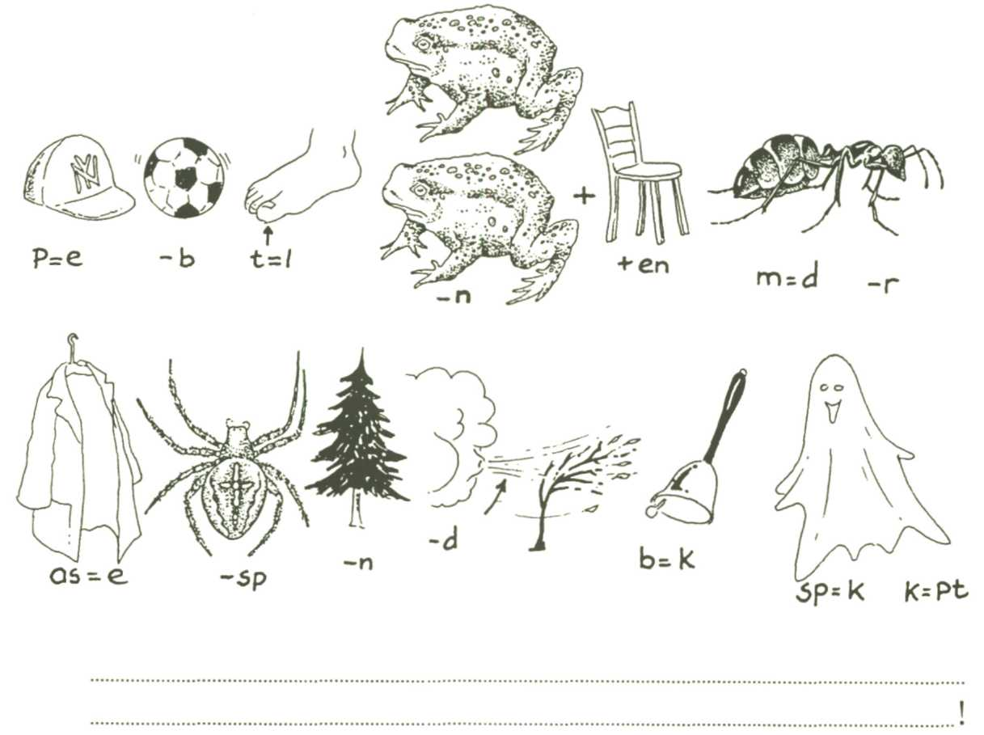
b Waarom mag je geen paddestoelen plukken en opeten?
___________________________________________________________________________________________
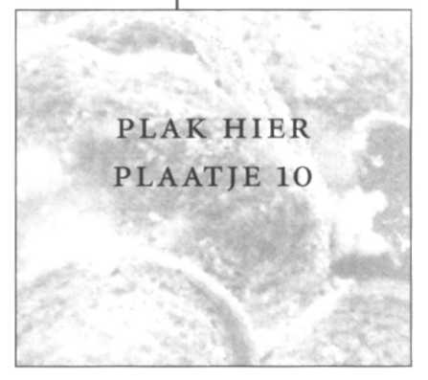
Afval uit de natuur
Als je beschimmeld brood ziet denk je: "Smerig! Niet opeten! Hier word ik ziek van!"
Misschien denk je wel dat schimmels slecht zijn. Maar dat is niet waar.
De witte draadjes van de schimmels ruimen afval op.
beschimmeld brood
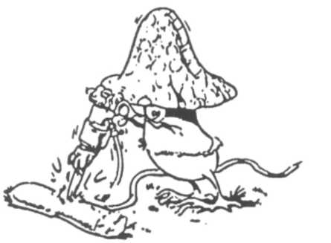
Dode dieren, afgevallen blaadjes, eten dat je weggooit en omgevallen bomen verdwijnen hierdoor.
Onderaan paddestoelen zitten ook van die witte draadjes. Het zijn schimmel-draden.
Zonder schimmels zou onze wereld een grote troep zijn.

34 Je ziet hier een heleboel afval.
Welk afval kan door schimmels worden opgeruimd? – Zet er een groen rondje om.

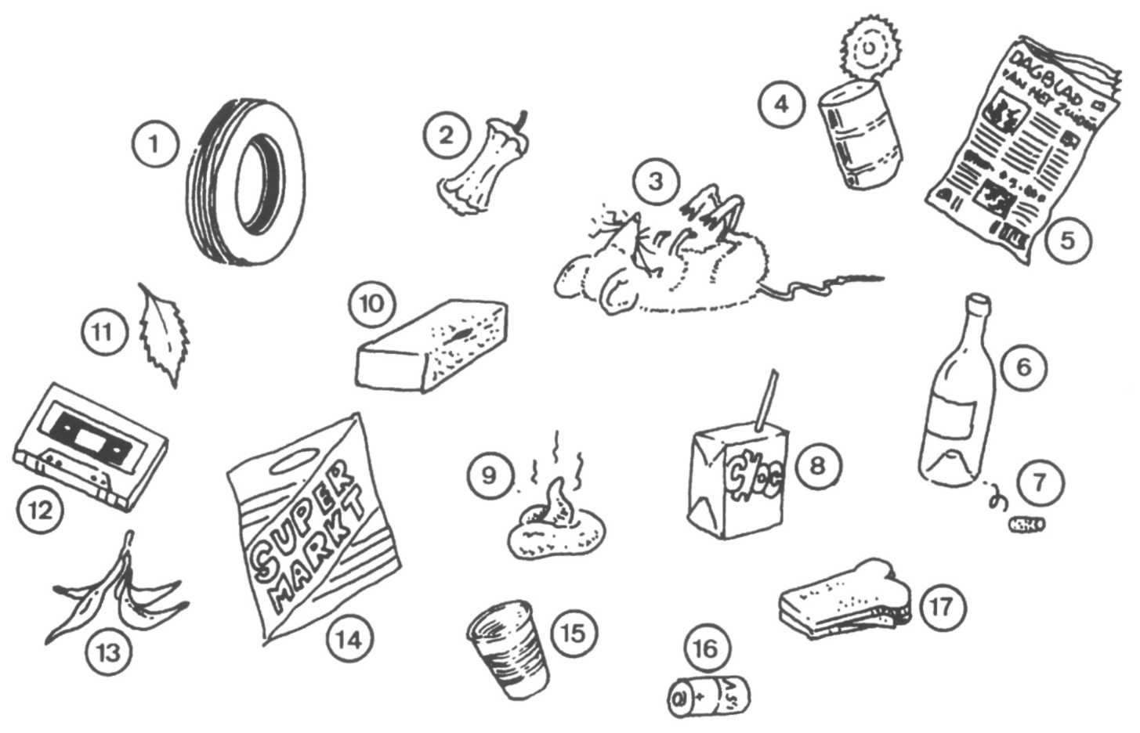

35 Waarom mag je geen paddestoelen plukken?

Schimmels ruimen de natuur op. Dat doen ze samen met de bodemdieren en bacteriën.
Enkele bodemdieren ken je vast wel. Bacteriën zijn heel erg klein. Je ziet ze door de microscoop als stipjes!
36 Welke bodemdieren zie je hier?
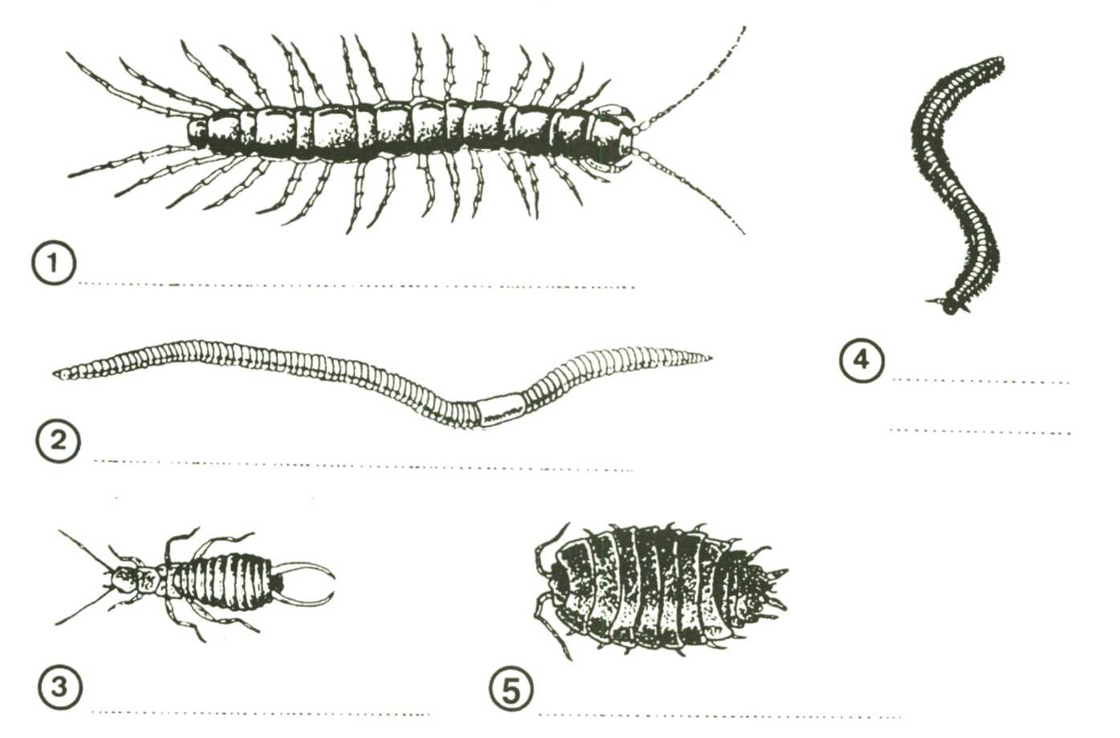
- Zet de goede naam in elk hokje. Kies uit: regenworm, pissebed, oorwurm, duizend-poot, miljoen-poot.

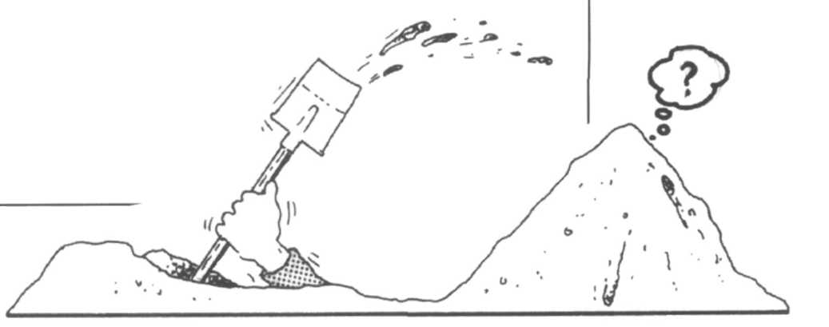
Wist je dat er nog veel meer bodemdieren zijn? Vraag aan je leraar of lerares het werkblad: "Op zoek naar diertjes in de bodem".
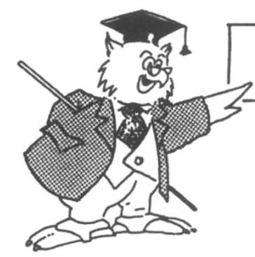
Meet wat je weet!

- Maak een speurtocht rond de school. Let daarbij op allerlei dingen die in de natuur te zien zijn.
Voor deze speurtocht heb je het werkblad "Speuren in de herfst" nodig.

Samenvatting 4
- In de herfst staat de zon lager aan de hemel.
- Het is buiten nog een beetje warm. Het regent vaak.
- Mensen, planten en dieren bereiden zich voor op de winter.
- Mensen halen de winter-kleren uit de kast;
de schoorsteen wordt geveegd; er worden bomen omgezaagd; er wordt gejaagd.
- Bomen en struiken laten hun bladeren vallen.
- Het kurklaagje op de takken heet blad-litteken. Het groeit tussen tak en blad. Daarna valt het blad af.
- Planten hebben fel gekleurde vruchten. De felle kleur lokt vogels aan. De vogels eten de vruchten op. De zaden worden later door de vogel uit-gepoept. Zo worden de zaden verspreid.
- Veel vogels trekken naar het zuiden. Daar is het warm. Er is ook genoeg voedsel.
- In de herfst zijn er veel spinnewebben. Spinnen zijn nuttig. Ze ruimen veel insekten op.
- Er groeien veel paddestoelen als het vochtig en warm is.
- Champignons kun je eten. Eet geen paddestoelen die je in het bos vindt. Ze kunnen giftig zijn.
- Bodemdieren, schimmels en bacteriën ruimen veel afval uit de natuur op.
- Enkele bodemdieren zijn: regenworm, pissebed, duizendpoot, oorworm en miljoen-poot.
Leer de samenvatting. Maak daarna de toets.

